ЛГО-38.1 |  | Столбик декоративного ограждения (Высота 500 мм)
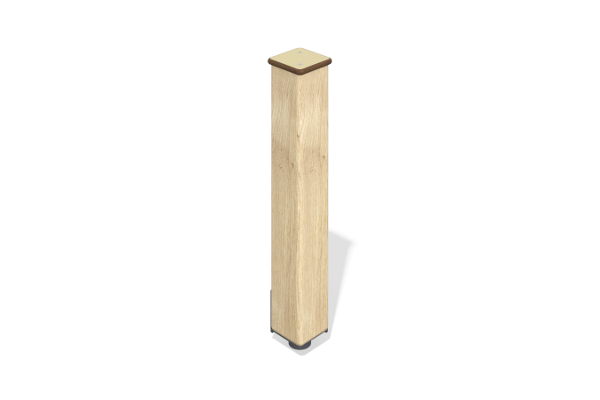

Размеры, мм: | 83x140x549 | Вес, кг: | 2.697619
Характеристики материалов
Материалы: Дерево хвойных пород, металл, HPL пластик.
Комплектация: Столбик– 1 шт, накладка - 1 шт., комплект крепежа - 1 шт.
Столбик выполнен из клееного бруса хвойных пород сечением 80х80 мм. Профиль – квадратный, радиус скругления углов - R10. Заглушка на брусе использованы из пластика HPL толщиной 10 мм.
Покрытие элементов:
- металл - порошковый цинкогрунт, порошковая краска;
- брус - грунтовка лессирующая, водно-дисперсионный лак

